Как читать таблицу с количеством пользователей по муниципалитетам?
Открывая таблицу, вы видите количество пользователей и помещений по регионам на 1 уровне. 1 уровень – это показатель общего количества по региону.
ВАЖНО! Цифра, указанная в выгрузке, по количеству пользователей будет отличаться от количества в светофоре в меньшую сторону (так как в светофоре также учитываются пользователи без помещений и без авторизации). Чтобы посмотреть подробную информацию по региону, нужно выбрать в столбце «Регионы» фильтр.
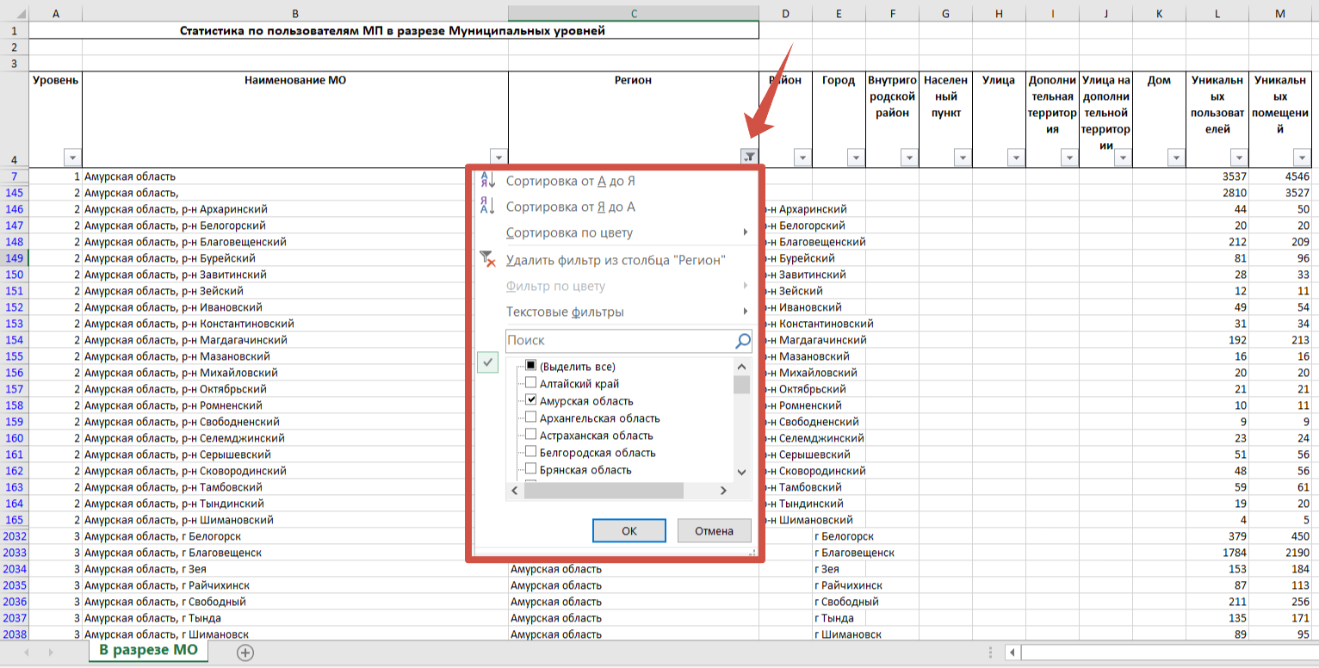
Вы увидите помещения только для интересующего вас региона. Для того чтобы посмотреть общее количество пользователей и помещений по конкретным муниципалитетам, нужно смотреть на столбцы "Наименование МО" на 2 уровне (начиная со второй строчки) или муниципальные образования с отсутствующим районом на 3 уровне.
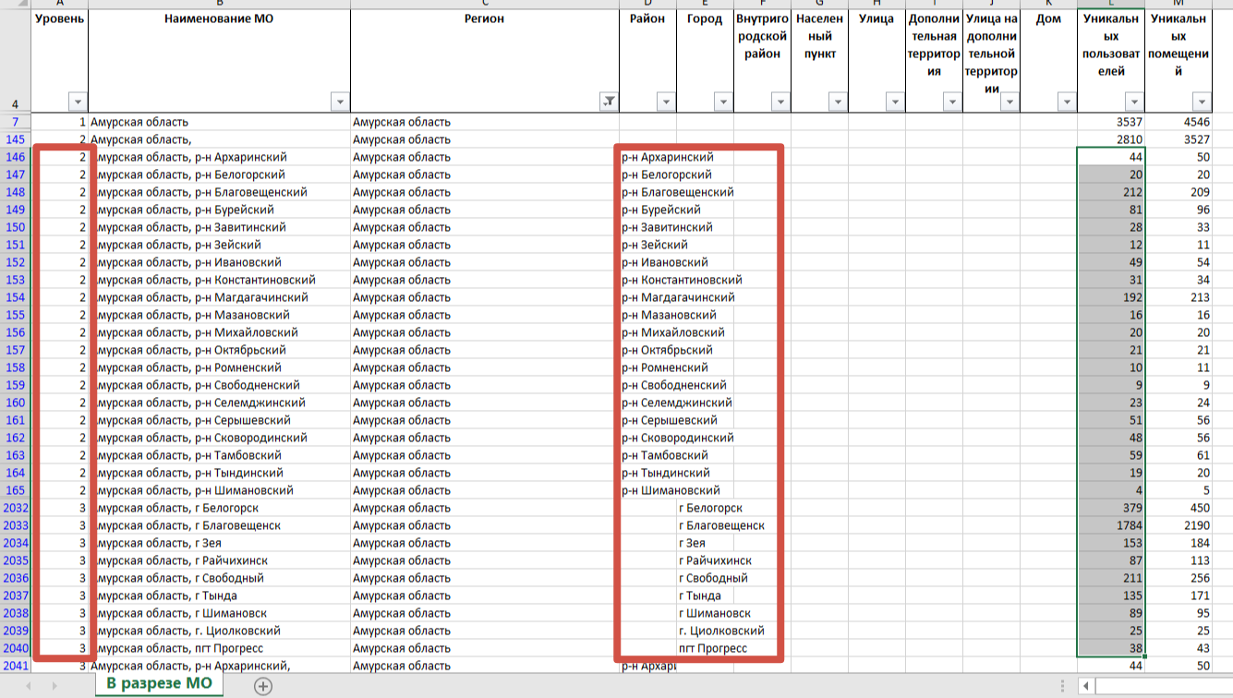
ВАЖНО! Показатель количества уникальных собственников на этом уровне будет выше, чем количество уникальных собственников по всему региону (так как есть собственники нескольких квартир, и если для разных МО они уникальны, то для региона это один человек).
Если вы хотите предоставить выгрузку по адресам для конкретного муниципального образования, вам нужно в таблице с выбранным фильтром по вашему региону выбрать фильтр в столбце «Район» или «Город». Например, г.Белогорск в Амурской области. Показатель 3 уровня = общее количество уникальных пользователей в муниципальном образовании.
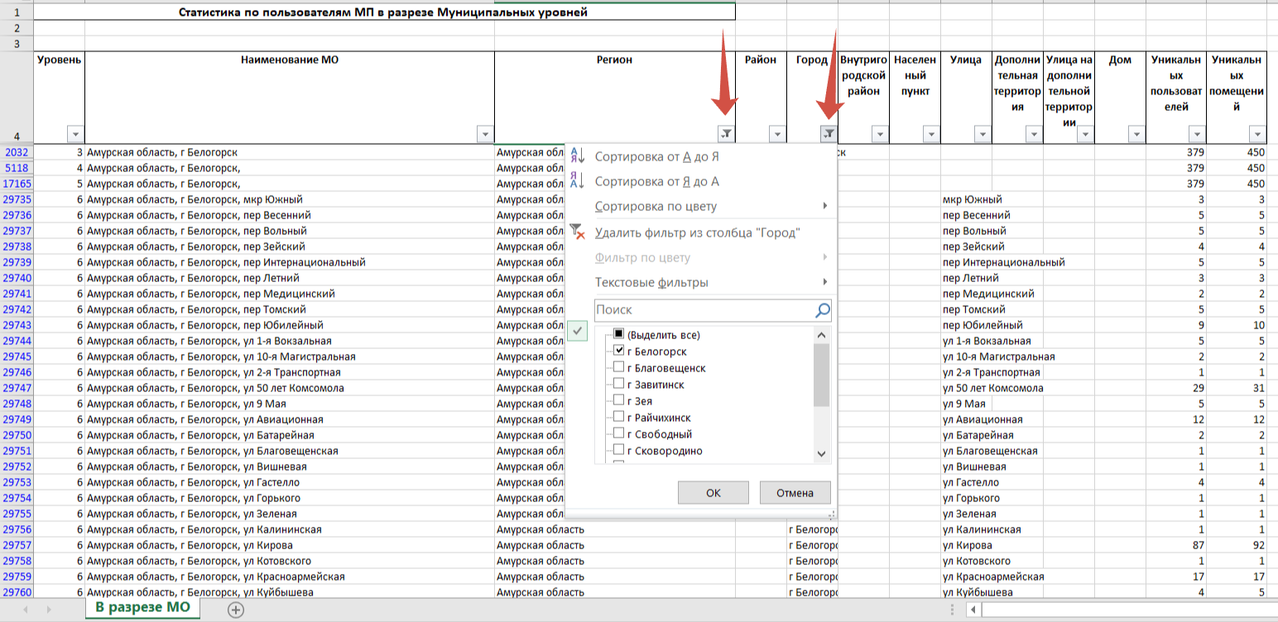
4, 5, 6, 7, 8 уровни содержат информацию о внутригородских районах, населенных пунктах, улицах, дополнительных территориях и улицах на дополнительных территориях.
Если вам нужна выгрузка по конкретным адресам в муниципальном образовании, то с включенными фильтрами в столбце «Регион» и «Район» или «Город» вы смотрите на уровень 9.
